HƯỚNG DẪN NỘP HỒ SƠ LÝ LỊCH TƯ PHÁP TRỰC TUYẾN

1. Bước 1:
Truy cập vào Cổng dịch vụ công quốc gia tại địa chỉ: https://dichvucong.gov.vn hoặc Cổng dịch vụ công Hà Tĩnh tại địa chỉ: https://dichvucong.hatinh.gov.vn
- Trường hợp chưa có tài khoản định danh điện tử (VneID): Vào mục đăng ký ở phía trên góc phải màn hình (giao diện trang ban đầu như thế này).
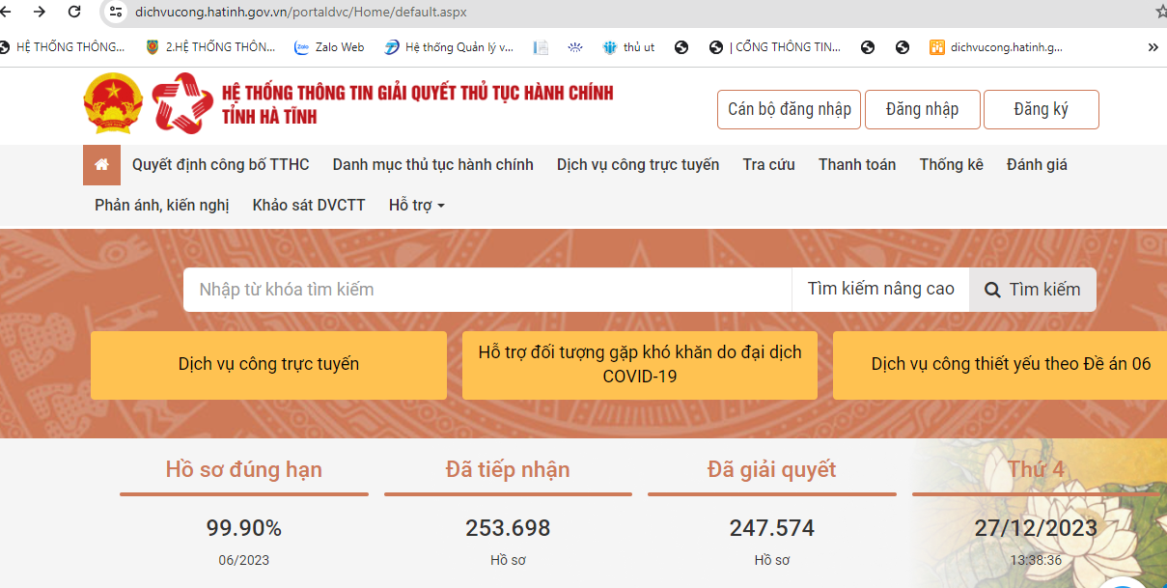

- Thực hiện đăng ký tài khoản theo hướng dẫn
+ Chọn công dân -> thuê bao di động
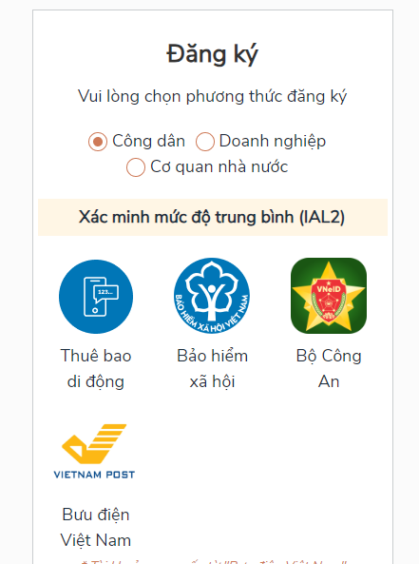

+ Nhập đầy đủ các thông tin xong, chọn đăng ký
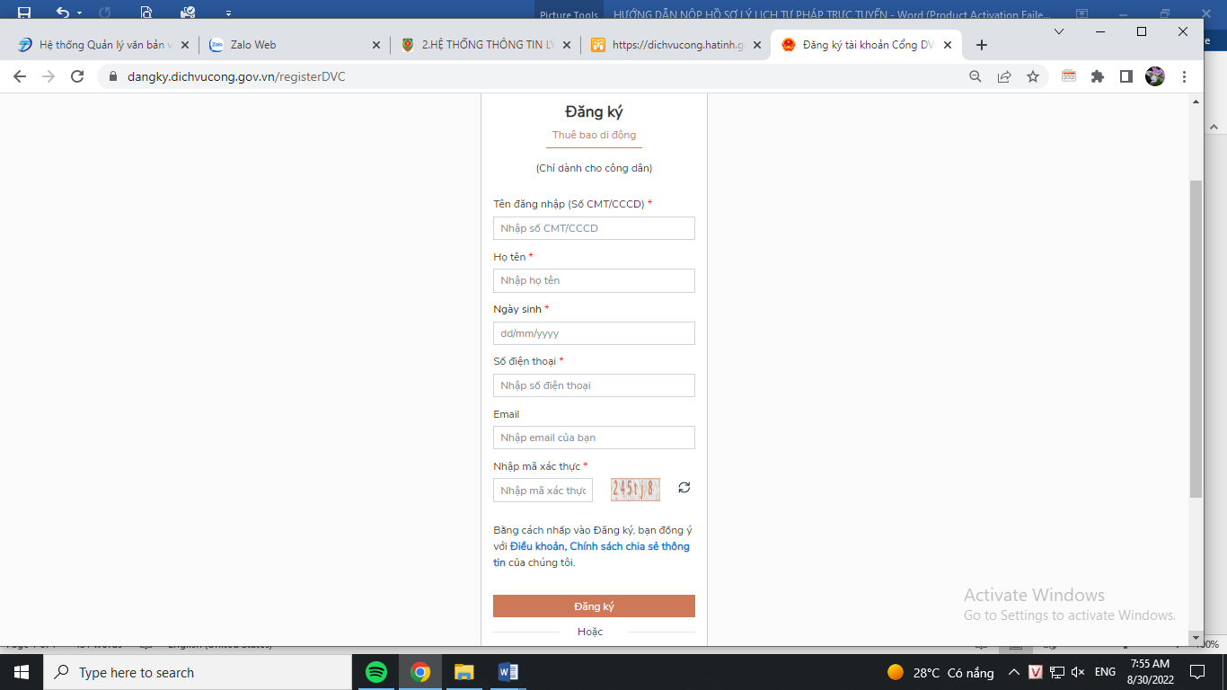
+ Hệ thống gửi mã OTP xác nhận về điện thoại, nhập mã OTP vào các ô trên màn hình và xác nhận, nhập mật khẩu do mình tự chọn gồm có chữ hoa, chữ thường, số và ký tự đặc biệt như *, #, @...
- Trường hợp đã có tài khoản VNeID hoặc tài khoản đăng ký bằng số điện thoại thì đăng nhập vào Cổng dịch vụ công theo bước 2.

2. Bước 2:
- Sau khi tạo được tài khoản trên cổng dịch vụ công quốc gia hoặc đã có tài khoản VNeID thì đăng nhập vào thực hiện thủ tục hành chính:

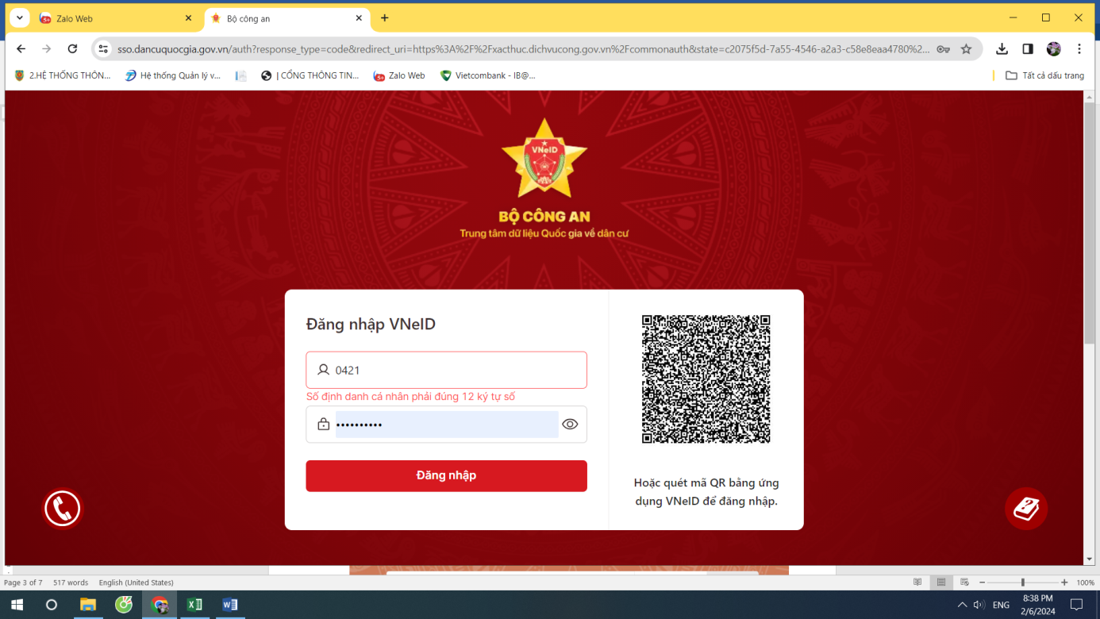
Hệ thống sẽ gửi mã OTP về số điện thoại đã kích hoạt tài khoản VNeID.

- Chọn mục Dịch vụ công trực tuyến
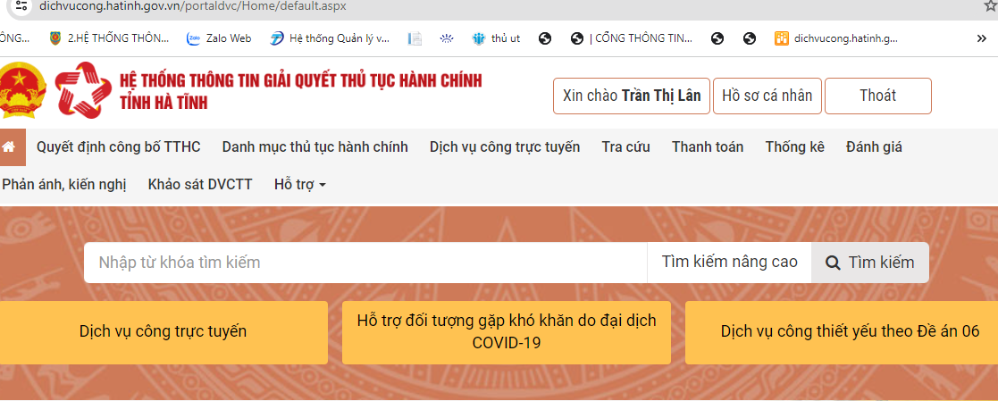

- Tick chọn “Sở Tư pháp” tại cột bên trái màn hình:
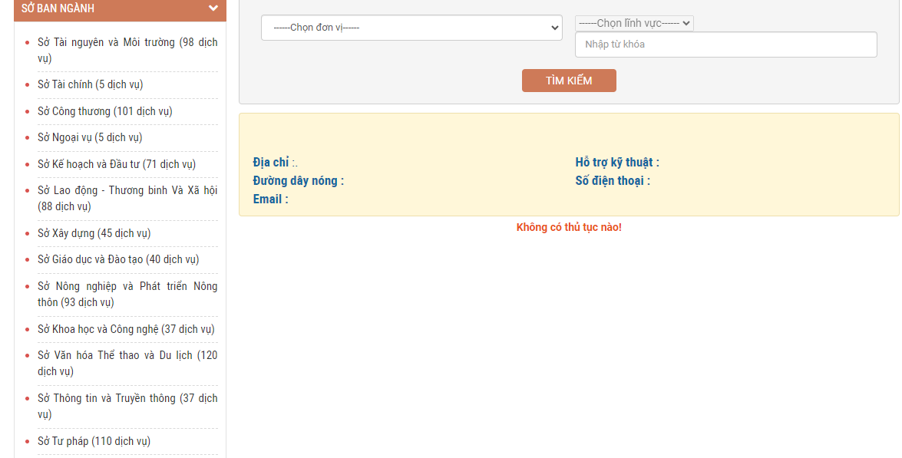

- Chọn thủ tục cần làm, ví dụ cấp Phiếu lý lịch tư pháp cho công dân Việt Nam, người nước ngoài tạm trú tại Việt Nam (thủ tục số thứ tự 1)
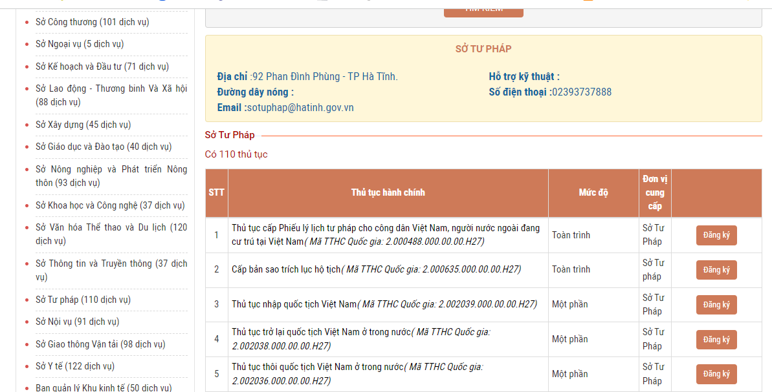

3. Bước 3
- Nhập thông tin người nộp theo yêu cầu
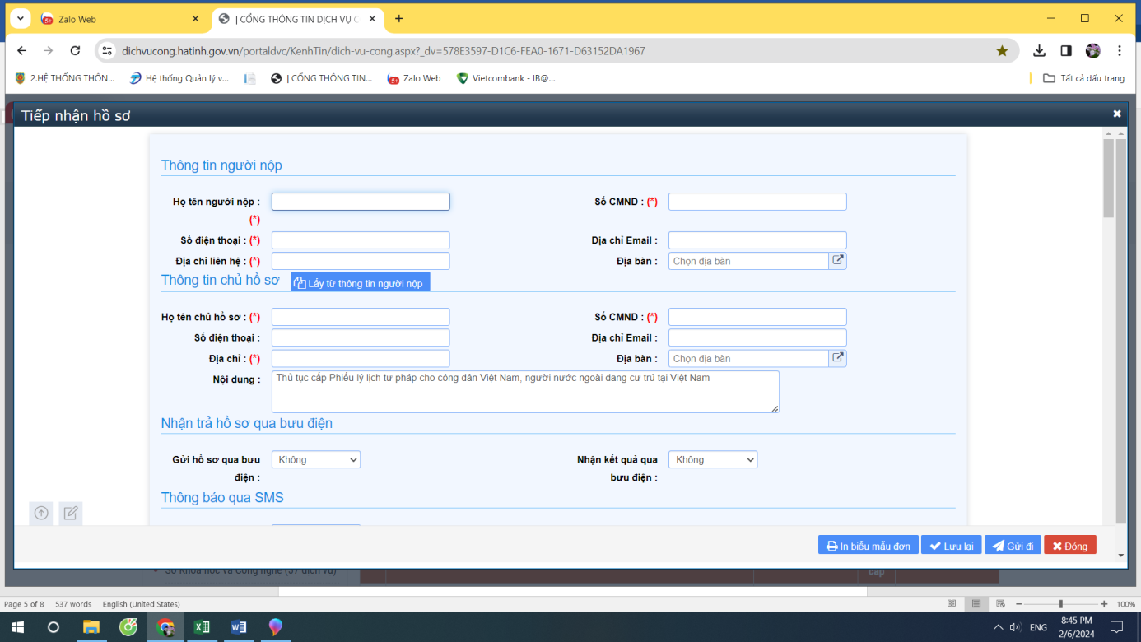

- Khai, đính kèm hồ sơ theo yêu cầu và nộp hồ sơ. Trường hợp cá nhân tự yêu cầu chọn tờ khai số 01, trường hợp ủy quyền chọn tờ khai số 02. Bấm gửi đi sau khi hoàn thành việc đính kèm hồ sơ.

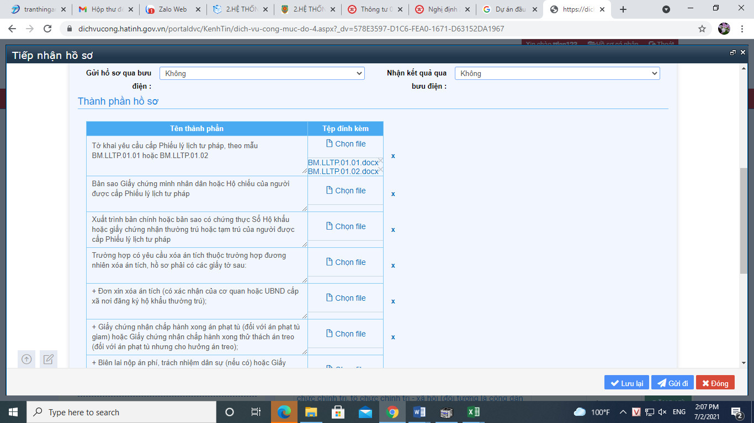

4. Bước 4
- Khi hồ sơ nộp thành công, hệ thống sẽ gửi yêu cầu thanh toán số tiền phí. Cá nhân có thể nộp phí bằng 2 cách:
Cách 1: truy cập vào mục “Hồ sơ chờ thanh toán” trong tài khoản dịch vụ công để thực hiện nộp theo yêu cầu mặc định.
Cách 2: Dán mã hồ sơ của mình vào mục “Thanh toán” tại Cổng dịch vụ công https://dichvucong.hatinh.gov.vn và làm theo các bước hướng dẫn để nộp tiền phí.
- Vào ô thanh toán nằm ở thanh ngang phía dưới tên Cổng dịch vụ công, nhập mã hồ sơ vào ô trống.
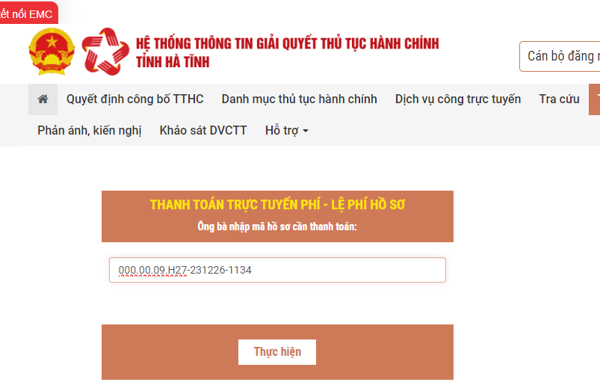

- Chọn mục Thanh toán
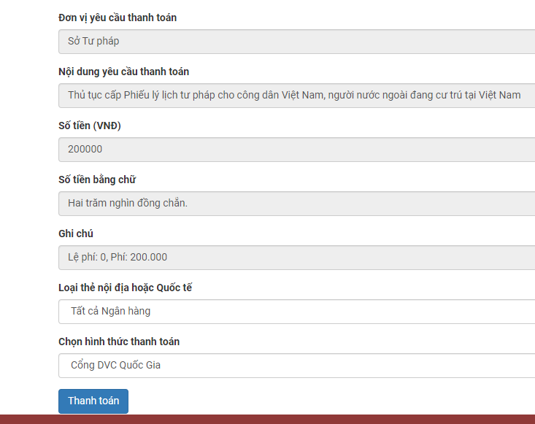

- Chọn Ngân hàng thanh toán, lưu ý thanh toán bằng tài khoản ngân hàng trực tiếp, hạn chế thanh toán bằng các ví điện tử như momo, payyo,…vì tiền chậm đến tài khoản thụ hưởng.
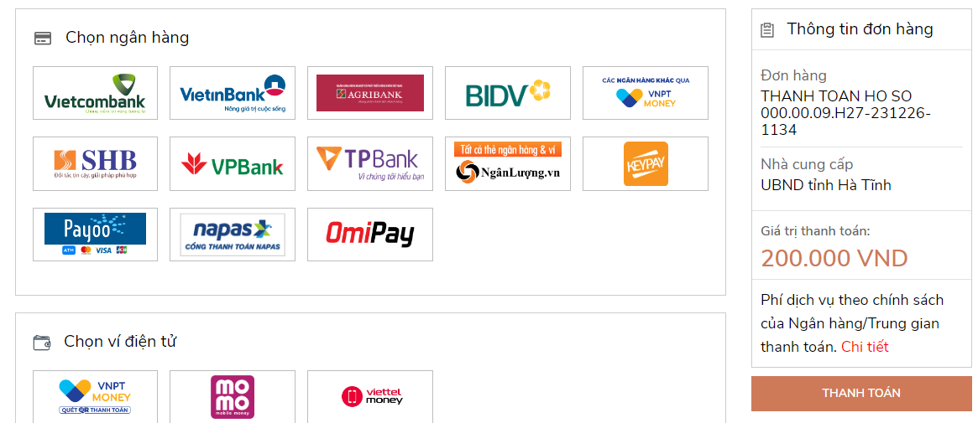

- Nhập các thông tin theo yêu cầu để thanh toán phí
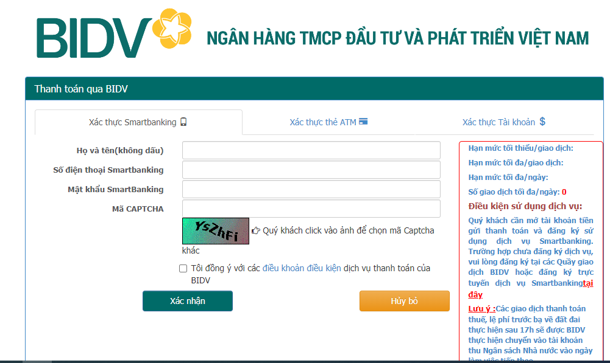

- Đăng ký gửi kết quả trả qua bưu điện, liên hệ đ/c Trang - bưu điện: 0385.743.100
- Các vấn đề khác liên hệ cán bộ tiếp nhận và trả kết quả của Sở Tư pháp: đ/c Lân 0977.822.146; đ/c Ngân 0943.332.488

